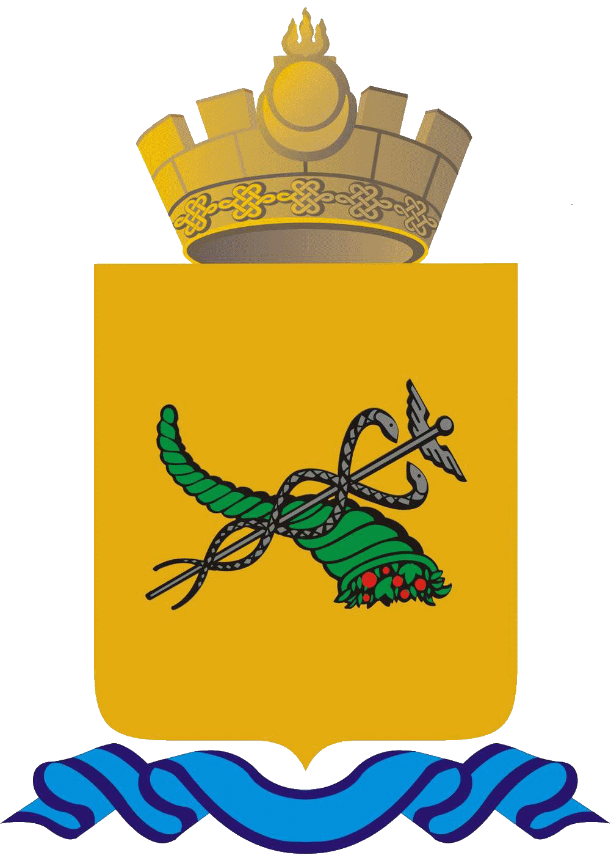

МУНИЦИПАЛЬНОЕ БЮДЖЕТНОЕ УЧРЕЖДЕНИЕ ДОПОЛНИТЕЛЬНОГО ОБРАЗОВАНИЯ «ДЕТСКО-ЮНОШЕСКИЙ ЦЕНТР
«БЕЗОПАСНОЕ ДЕТСТВО»
г.Улан-Удэ
670000 г.Улан-Удэ, ул.Чертенкова , 6а, тел.(факс) 8 301 2 21-21-50
ИНН 0323102120 КПП 032601001
ОГРН 1020300903919

ПРИКАЗ 3/1
от 06.02.2023 г.

«О создании в 2023 году новых мест дополнительного образования детей
в рамках федерального проекта «Успех каждого ребенка»
национального проекта «Образование»

Во исполнение приказа № 142 от 31.01.2023г. «О реализации мероприятий по созданию новых мест дополнительного образования детей в Республике Бурятия в 2023г. в рамках реализации федерального проекта «Успех каждого ребенка» национального проекта «Образование» и с целью увеличения охвата детей дополнительным образованием и обеспечения его доступности, а также в целях координации создания новых мест дополнительного образования детей на территории МБУ ДО ДЮЦ «Безопасное детство»

ПРИКАЗЫВАЮ:
1. Открыть в 2023 году новые места дополнительного образования детей в рамках
федерального проекта «Успех каждого ребенка» национального проекта
«Образование» по естественно-научной направленности открываемой программы «Первые шаги в медицину».
2. Создать рабочую группу по созданию новых мест дополнительного образования
детей в рамках федерального проекта "Успех каждого ребенка" национального
проекта "Образование" по естественно-научной направленности открываемой программы «Первые шаги в медицине». (Приложение 1)

3. Рабочей группе по созданию новых мест дополнительного образования детей в
рамках федерального проекта "Успех каждого ребенка" национального проекта
"Образование" по естественно-научной направленности открываемой программы «Первые шаги в медицине».
- обеспечить разработку и реализацию медиаплана по информационному
сопровождению создания новых мест дополнительного образования детей в
рамках федерального проекта "Успех каждого ребенка" национального
проекта "Образование"; (Приложение 3)
- разработать комплекс мер (дорожную карту) по созданию новых мест для реализации дополнительной общеобразовательной общеразвивающей программы
«Первые шаги в медицине».
- провести организационные мероприятия по открытию новых мест
дополнительного образования детей в рамках федерального проекта "Успех
каждого ребенка" национального проекта "Образование" в соответствии с
комплексом мер (дорожной картой)
4. Назначить ответственным за реализацию мероприятия по созданию новых мест в МБУ ДО ДЮЦ «Безопасное детство» зам.директора по УВР Золотухину А. М.
5. Утвердить комплекс мер (дорожную карту) по созданию новых мест для
реализации по естественно-научной направленности открываемой программы «Первые шаги в медицине». (Приложение 2)
6. Определить помещение для размещения оборудования и проведения занятий по
дополнительной общеразвивающей программе «Первые шаги в медицине»
7. Возложить функции педагога дополнительного образования по реализации
дополнительной общеразвивающей программы по естественно-научной направленности открываемой программы «Первые шаги в медицине» на педагогов Молодееву Ирину Андреевну , Копылову Кристину Александровну.
8. Контроль за исполнением настоящего приказа оставляю за собой.

директор МБУ ДО ДЮЦ
«Безопасное детство» ____________ Попова Т. В.

